 | 文 档 编 号 |  | 产品版本 | 密级
文件状态：  [ ] 草 稿  [ √ ] 正式发布  [ ] 正在修改 | JXPBIT20120802 |  | 1.0 | 内部
文件状态：  [ ] 草 稿  [ √ ] 正式发布  [ ] 正在修改 | 项目名称 | 全国列车车次在线查询系统项目 |  | 共25页

全国列车车次在线查询系统项目
详细设计报告

文档作者： 曾雪斌
项目经理： 曾雪斌
批 准 人： 付小军
批准日期：2022年06月05日

版本状态

版本 | 作者 | 参与者 | 起止日期 | 注释
V1.0 | 曾雪斌 | 全体成员 | 2022.06.08－2022.06.09

审阅者
团队 | 版本 | 日期 | 签名
项目实训小组 | V1.0 | 2022.06.09 | 全体成员

目 录
1 引言 1
1.1 编写目的 1
1.2 读者对象 1
1.3 术语解释 1
2 功能总体说明 2
2.1 项目总体需求 2
2.2 主要功能组成 2
2.3 电子商务系统 2
2.3.1 业务流程图 3
2.3.2 用例图 4
2.4 礼品屋 4
2.4.1 礼品交易结果查询 5
2.4.2 查看礼品屋小报 6
2.4.3 生日提醒 6
2.5 礼品屋后台管理 6
2.5.1 管理虚拟礼物 7
2.5.2 管理真实礼物 8
2.6 线下活动 9
2.6.1 功能结构图 9
2.6.2 功能描述 9
2.6.3 用例图及用例说明 10
2.6.4 活动流程图 11
2.6.5 数据流分析 12
2.6.6 业务流分析 12
2.6.7 业务流程分析 12
3 详细功能说明 14
3.1 电子商务系统前台 14
3.1.1 界面原型 14
3.1.2 相关代码 16
3.2 电子商务系统后台 16
3.2.1 界面原型 16
3.2.2 相关代码 18
3.3 线下活动 19
3.3.1 线下活动系统 19
3.3.2 界面原型 19
3.3.3 功能详细说明 20
3.3.4 输入/HIDDEN项 21
3.3.5 链接和按钮 21
3.3.6 DB操作 21
3.3.7 系统后台管理模块 22
3.3.8 界面原型 22
3.3.9 功能详细说明 22
3.3.10 输入/HIDDEN项 23
3.3.11 链接和按钮 23
3.4 真实礼物模块 24
3.5 虚拟礼物模块 24

引言

编写目的
本文档针对系统的各个功能的实现给出详细说明，方便项目开发人员、用户、维护人员对系统的实现过程、方法的了解。

读者对象
系统架构师、系统工程师、系统测试工程师。

术语解释
缩写、术语 | 解 释
电子商务系统 | 江西电视台第五频道的一个线下栏目
红豆 | 项目采用的虚拟币，表示爱情的一个象征
兴趣圈 | 众多兴趣爱好相同的人在一起构成的一个集体

功能总体说明

项目总体需求
江西电视台公共频道(江西五套)的线下栏目—“江西五套万人相亲大会”已经成功举办了几届，在南昌市乃至江西省都具有相当大的影响力。随着活动规模的逐渐扩大、层次不断提高，与其配套的相关软硬件设施必须跟上活动发展的步伐，为了更好的服务于这个栏目的运行，一个婚恋交友业务管理平台是必不可以少的。基于以上背景，江西五套提出了“我想有个家”网站建设的需求，要求该网站符合当今婚恋市场发展的趋势，适应婚介从传统走向网络化的潮流。主要的功能有：用户权限管理、信息查询、交易支付、情感故事模块、礼物赠送系统、相亲会系统、线下活动系统等功能模块。婚恋交友业务管理平台系统总功能图如图2.1

主要功能组成
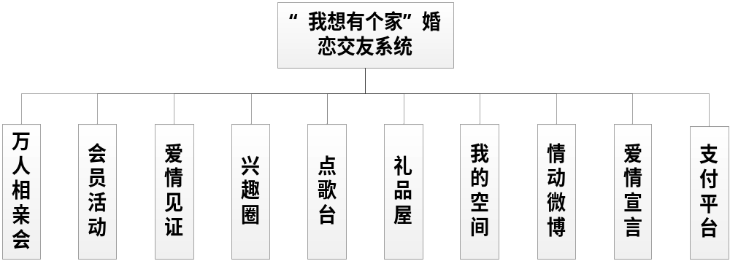

图 2.1 婚恋交友业务管理平台系统总功能图

电子商务系统
本系统为婚恋交友业务管理系统主要针对用户在电子商务系统子系统中相亲会活动的展示。主要针对于近期相亲会，相亲结果查询，历届相亲会，相亲会报名系统功能需求。

业务流程图
（1）电子商务系统前台业务流程说明
点击任意一个近期相亲活动可以进行报名，系统判断是否是会员，若是会员判断是否已报名，报名的时候需要会员输入一些相亲活动相关详细信息。流程图如下图2.2所示。

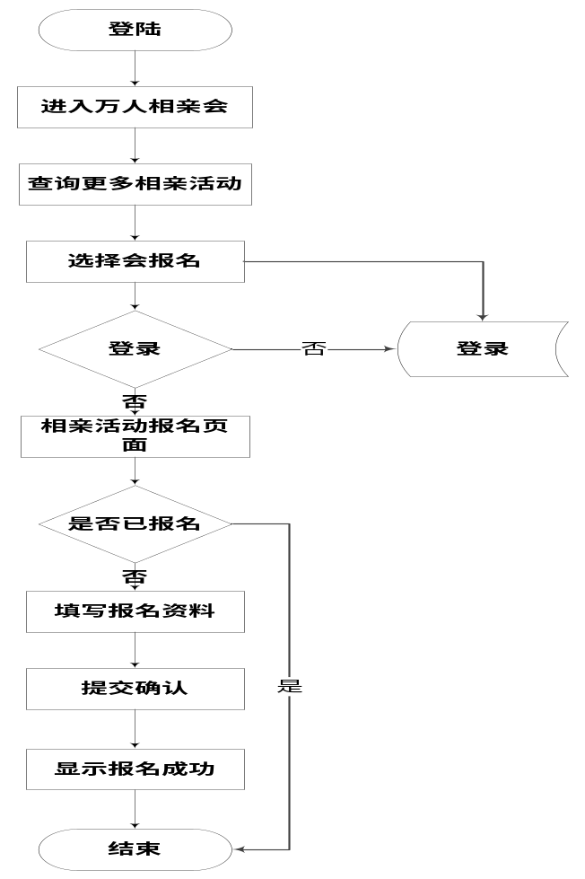
图2.2相亲会报名流程图
系统根据实际需求，游客或者会员进入系统网站后，系统会想游客和会员展示近期的相亲活动和历届的相亲活动，通过点击“更多相亲活动”，在输入年份可以查到客户想查到的相亲活动信息或者浏览更多的相亲活动信息。
（2）电子商务系统后台业务流程说明
根据系统需求，管理员在后台管理相亲会，首先必须查找到相应的相亲会，然后在对其进行编辑。流程图如下图2.3所示
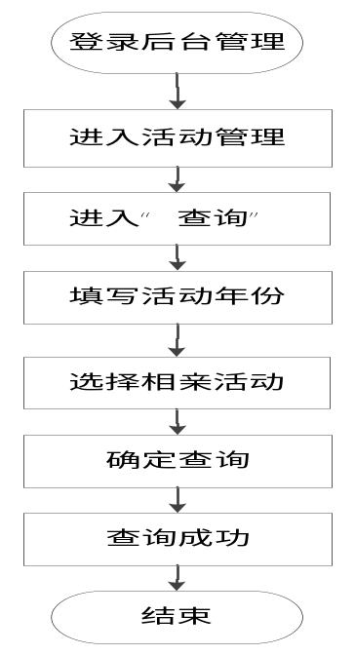
图2.3 后台相亲会查询流程图

用例图
系统根据实际需求，用户可对近期相亲活动和历届相亲活动进行浏览，会员可对近期相亲活动进行报名，会员可在我的空间页面针对某一次相亲活动进行相亲结果的录入即相中会员的编号（列表），会员还可对某一次具体的相亲会进行相亲结果的查询（包括我相中的会员编号和相中我的会员编号）。用例图如下图2.4所示
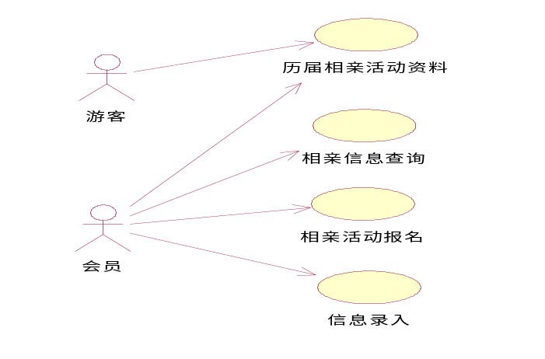
图2.4相亲会子系统前台用例图

礼品屋
会员可以在礼品屋中查看礼物，寻找自己喜欢的礼物，然后可以看到礼品屋小报，可以看到生日提醒，可以查看礼物结果，就是历史交易，最主要的是可以赠送礼物。图2.5是礼品屋模块用例图。
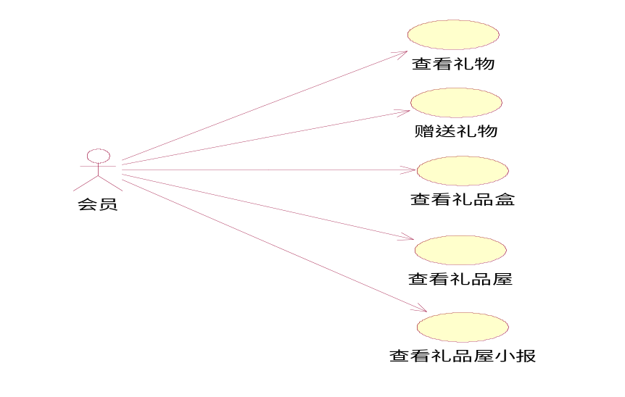
图2.5礼品屋子模块用例图

礼品交易结果查询
会员可以查看礼品交易结果，就是自己的历史交易记录（自己买的礼物以及送别人的礼物）。图2.6是礼品交易结果查询流程图。
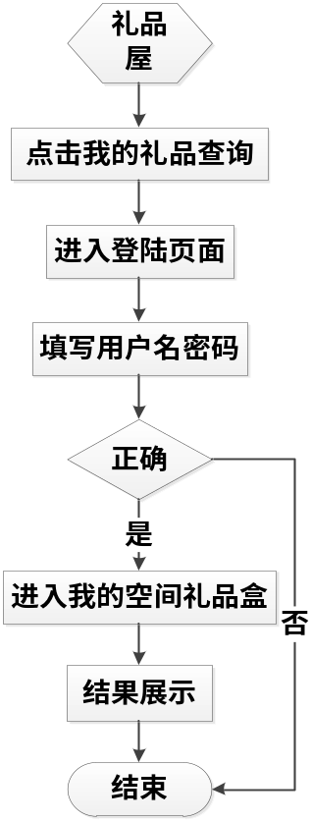
图 2.6 礼品交易结果查询流程图

查看礼品屋小报
会员查看礼物小报，可以看到某些会员给某些会员送了礼物。图2.7是查看礼品屋小报流程图。
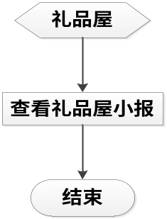
图2.7 查看礼品屋小报流程图

生日提醒
会员进入礼品屋后可以查看生日提醒，随即可给好友赠送生日礼物。图2.8是查看生日提醒流程图。
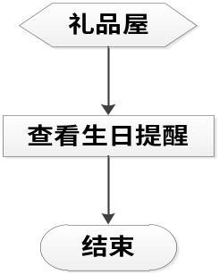
图2.8 查看生日提醒流程图

礼品屋后台管理
后台管理是对前台所显示的真实礼物，虚拟礼物，生日提醒以及礼品屋小报进行增删改查等管理。图2.9是礼品屋后台管理的用例图。
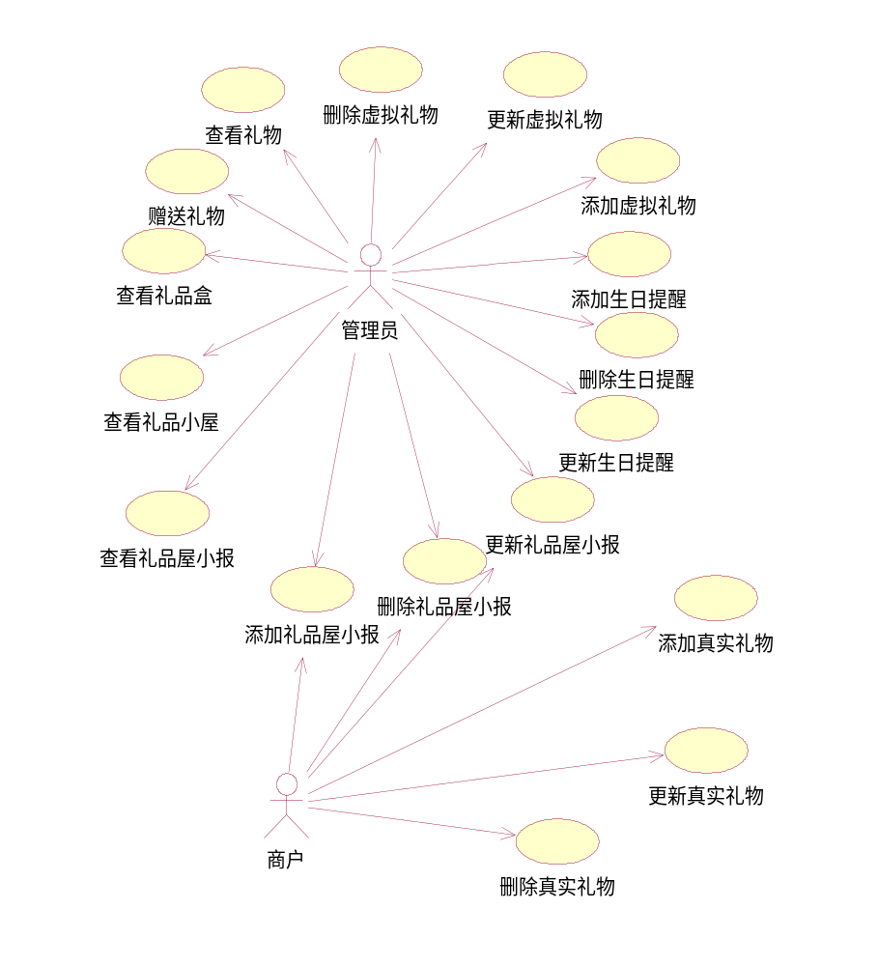
图2.9 礼品屋后台用例图

管理虚拟礼物
管理员进入页面后台，对虚拟礼物进行管理。图2.10是礼品屋后台管理虚拟礼物的流程图。
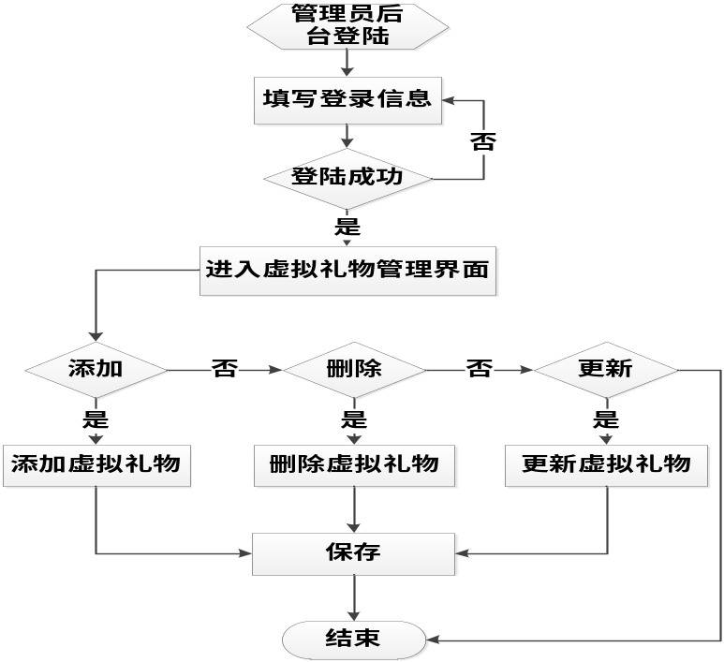
图2.10管理虚拟礼物流程图

管理真实礼物
商户进入后台页面，管理真实礼物。图2.11是礼品屋后台管理真实礼物的流程图。
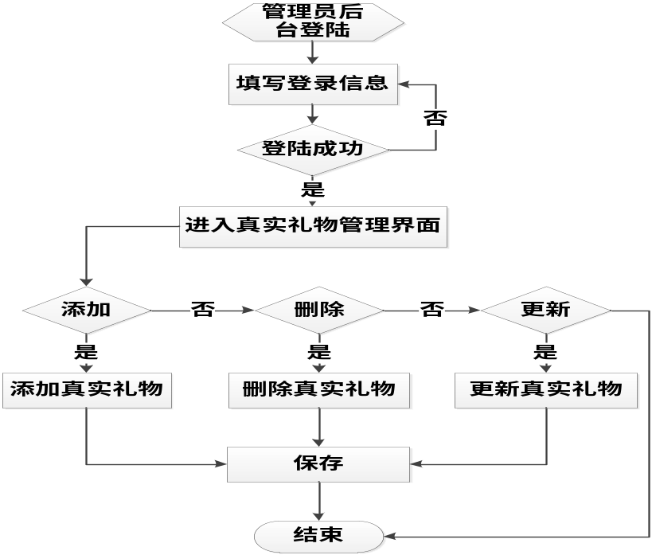
图2.11 管理真实礼物流程图

2.6 线下活动
本章节包括功能的需求、结构及描述，数据流和业务流的分析。

2.6.1 功能结构图
线下活动系统功能结构图如图2.12所示：
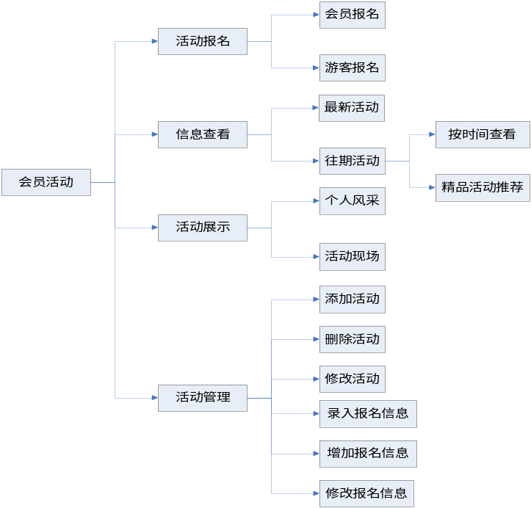
图2.12线下活动系统功能结构

2.6.2 功能描述
线下活动系统分为四个大模块：1、活动报名 2、信息查看 3、活动展示 4、活动管理。
1、活动报名
会员报名参加线下活动，也可以邀请自己关注的人和关注自己的人参加活动。同时为了让活动举办的更好，让更多的人参与进来，游客可以经过身份验证直接付费报名参加活动。
2、信息查看
当用点击活动信息查询后，查询近期本网站举办的线下活动的时间、地点、邀请人数、流程、特别要求、报名费用等，查询已报名参加活动会员、查询已报名会员信息，或者看到可心的朋友已经报名此活动，自己可以及时参与进来。
3、活动展示
本模块设立了历届线下活动现场情况浏览功能，浏览历届线下活动相关信息，现场活动温馨时刻回忆，让自己留下美好的回忆的同时也让更多人分享自己的快乐和幸福瞬间。会员可以上传个人风采，参加活动的会员上传活动的视频、图片、日志、心情等信息。其他会员对活动评论及分享心情等功能。网站管理人员会经过大家的推荐和活动影响力和热度，把一些精品活动展示给用户。
4、活动管理
管理员对活动信息进行添加、删除和修改，及时更新活动举办和报名情况，对报名人员信息的录入、修改等。授权普通管理员，回复用户咨询信息，对会员活动有解释权。对广告有访问和修改的权限，也可以对系统设计敏感信息过滤、屏蔽和删除等操作，以防有木马病毒或者恶意攻击行为。

2.6.3 用例图及用例说明
线下活动系统用例图如图2.13所示：
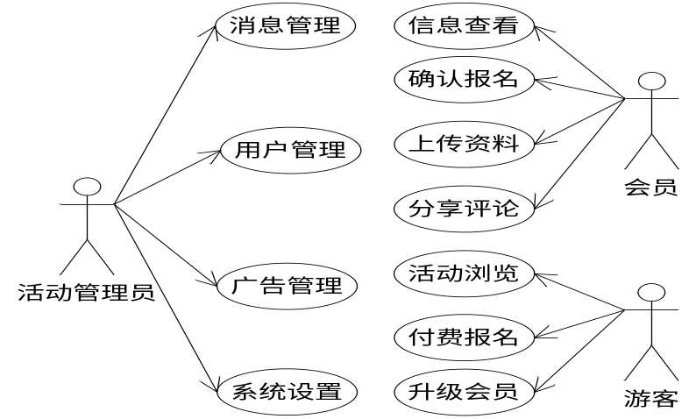
图2.13线下活动系统用例
以上3大类用户中，除游客外，都属于网站正式注册用户，其中管理员用户属于网站后台用户，其余则属于网站前台用户。本模块用户包括两大类：一类是已注册本网站的会员，另一类是尚未注册的游客。游客只能使用本模块的普通查看功能，注册用户则可以使用所有的功能。游客可以通过本网站的注册功能注册本网站会员，当系统提示注册成功后，用户根据刚才注册的登录名和密码登录到本站后即可使用本系统提供的会员活动功能。
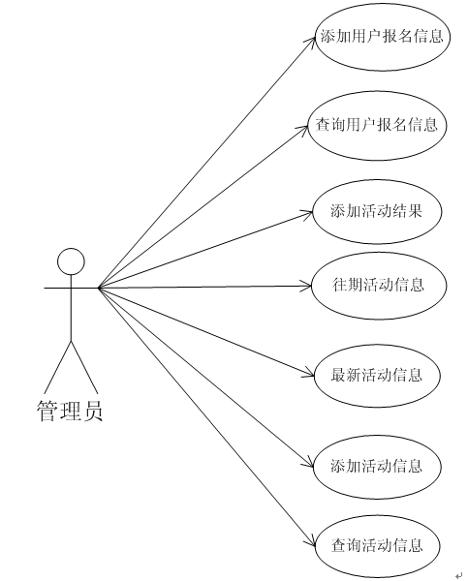
图2.14线下活动系统用例
活动管理员拥有最高权限，包括在后台管理活动信息、报名用户的审核和增删改查，授权普通管理员，回复用户咨询信息，对广告有访问和修改的权限，也可以对系统设计敏感信息过滤、屏蔽和删除等操作。主要负责对整个网站平台运行参数的一些设置，以使得网站能够高质量高效率的运行，同时还负责对普通管理员权限和角色的分配管理工作。

2.6.4 活动流程图
活动流程图如图2.15所示：
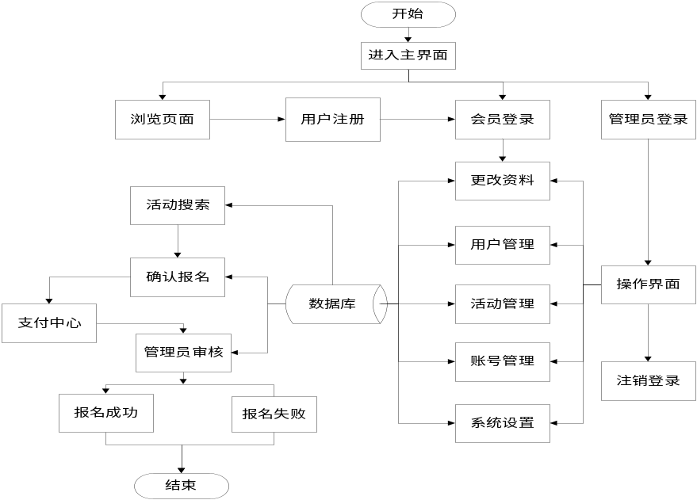
图2.15线下活动系统数据流程

2.6.5 数据流分析
线下活动数据流分析图如图2.16所示：
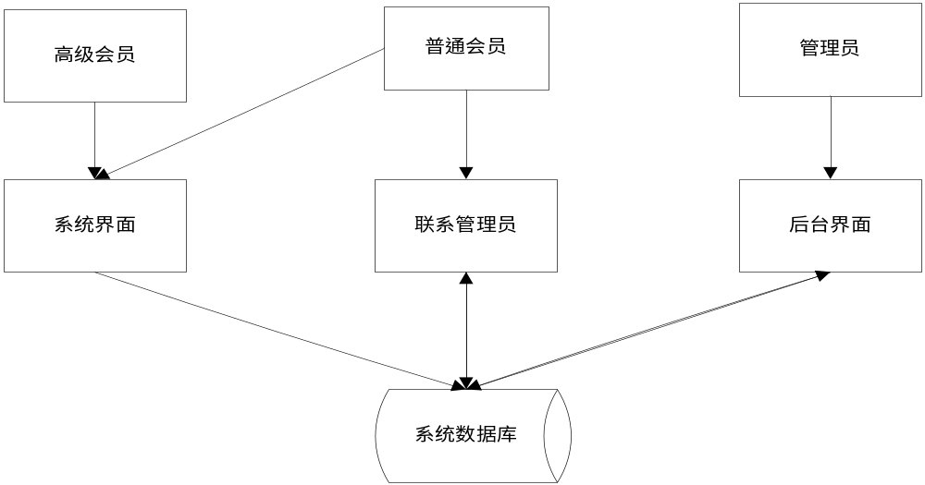
图2.16线下活动数据流分析

2.6.6 业务流分析
线下活动系统业务流分析图如图2.17所示：
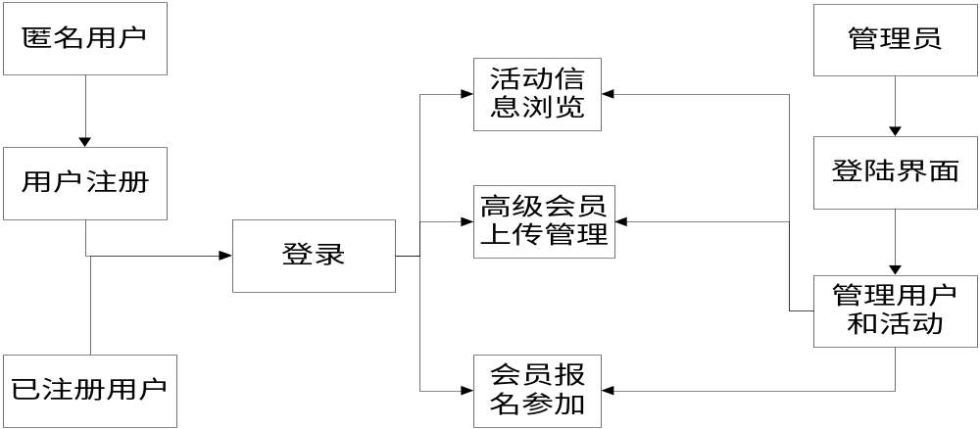
图2.17线下活动系统业务流分析
游客可以填写验证个人资料并通过身份验证成为本网站会员，和已注册用户同时享有登陆本网站的权限，可以对活动信息进行浏览，当升级为高级会员后，可以浏览跟多有关活动的内容，报名参与网站所组织的会员活动。活动管理员登陆网站界面管理会员活动和用户，对活动信息和用户信息查找、修改和删除。

2.6.7 业务流程分析
线下活动业务流程分析图如图2.18所示：
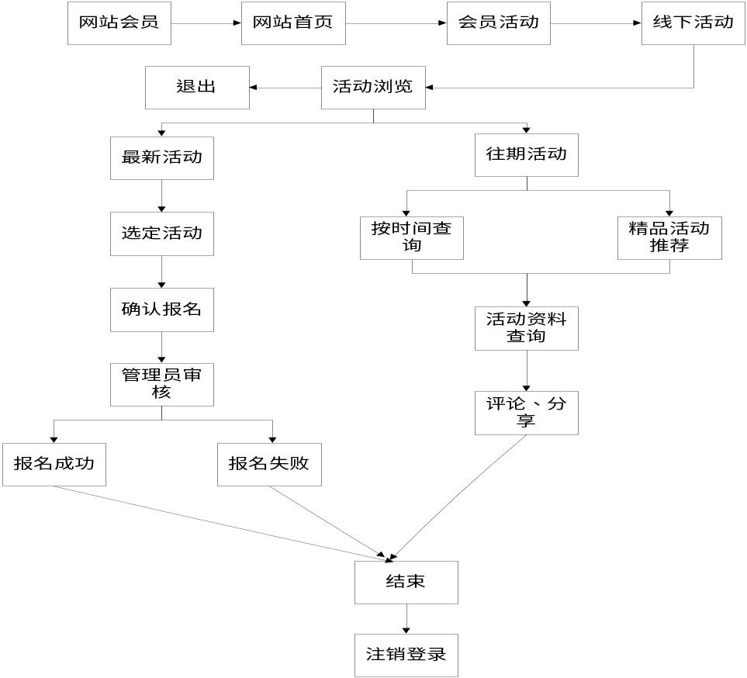
图2.18线下活动系统业务流程分析
会员登陆后可根据搜索提供的地区、时间等基本条件查询会员活动基本情况。对于未注册本网站的游客和已经注册本网站的会员都可以使用基本搜索功能。会员查看到心仪的活动可以报名参加，经系统管理员审核后方可报名成功，也可以将活动推荐给自己的网友。但是，当游客利用该功能搜索出满足条件的用户之后并不能点击查看活动的详细信息，而此时转向注册页面。当执行操作之后，可以选择注销登陆，执行此命令，用户可以安全地退出登录。

详细功能说明

电子商务系统前台
在电子商务系统前台[6]中，主要的模块分别是近期相亲会、历届相亲会、相亲结果查询、相亲会报名，接下来主要描述这几个模块页面原型以及获取相关信息的SQL语句代码。

界面原型
图5.1是前台主要功能的流程图，详细的说明了用户进入电子商务系统页面进行的流程。
图5.1 电子商务系统报名流程
（1）用户登录界面.如图5.2所示。
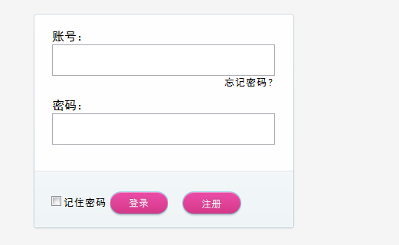
图5.2前台登录界面
（2）近期相亲会：在系统设计时把即将举行的、比较精彩的活动放在网站比较抢眼的位置推荐给会员，附带简单的活动介绍。当用户进入网站首页，首先看到的就是精彩活动的图片滚动信息，用户可以点击图片或者活动名称继续进行详细了解，选择最感兴趣的活动进行浏览和报名。如图5.3所示。
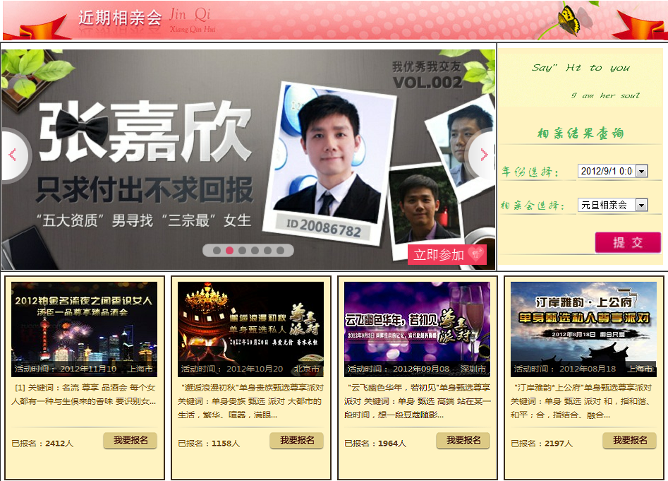
图5.3近期相亲会
（3）历届相亲会
当用户进入网站，会在网站的底部看到历届举办过的相亲会的精彩活动的图片滚动信息，用户可以点击图片或者活动名称继续进行详细了解，选择最感兴趣的活动进行浏览。如图5.4所示。

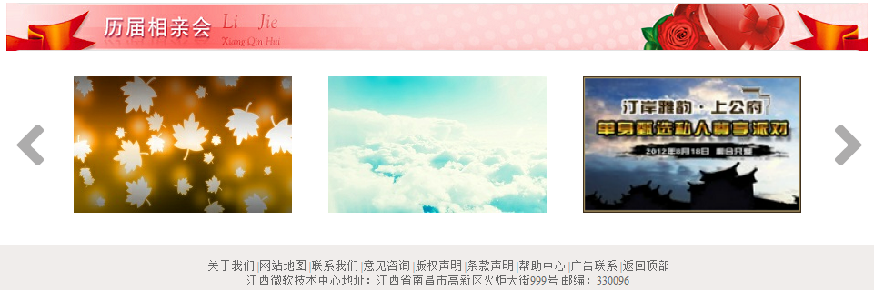
图5.4历届相亲会

相关代码
（1）SQL语句：
①获得相亲会数据列表
select LoveActivityId,LoveActivityApplyId,LoveActivityVideoId,LoveActivityName,Organizer,Sponsor,HoldPlace,ActivityStartTime,ActivityEndTime,ApplyStartTime,ApplyEndTime,AddLoveActivityTime,ApplyMaxMumber,LoveActivityStatus,Contact,ActivityIntroduce
FROM LoveMeetInformation

②获取近期相亲会列表
SELECT *
FROM
LoveMeetInformation
WHERE
LoveMeetStartTime>getdate()

电子商务系统后台
首先是管理员登录模块[7]，然后进入电子商务系统后台，在后台中，主要是相亲会管理、相亲结果管理、相亲会报名管理。

界面原型
图5.5为管理员登录进入电子商务系统后台对相亲会进行基本操作的流程图。
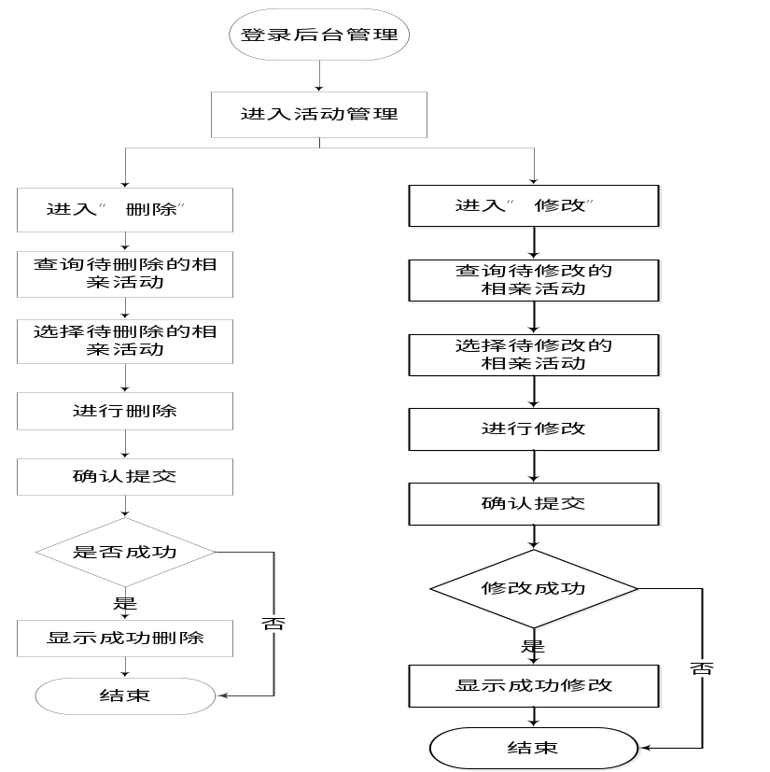
图5.5 电子商务系统后台相亲会管理流程图
（1）后台登录界面
后台登录系统主要是防止没有权限的用户登录网站后台，蓄意修改数据。登录项有用户名和密码，管理员需要凭用户名和密码登录后台管理系统页面。如图5.6所示。
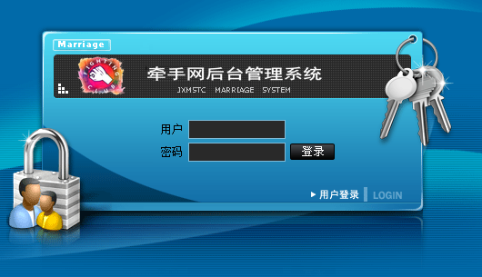
图5.6后台登录界面

（2）后台相亲会添加、删除界面。如图5.7所示。
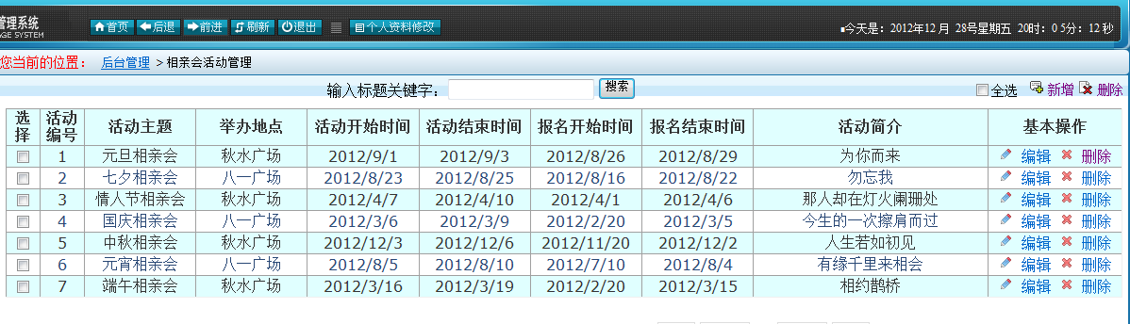
图5.7后台相亲会管理图
在此页面中，管理员可以对相亲会的信息进行编辑修改、删除、添加新的相亲会，与此同时，前台将会显示新录入的相亲会。

相关代码
（1）验证登录信息
管理员必须是存在的，用户名、账号存在即跳转到后台心相恋网站管理系统主页，若不存在显示错误信息，并且页面不跳转。
验证代码：
if (bllTAdmin.Exists(name, passWord))
{
Session["adminName"] = name;
Session["adminID"]=bllTAdmin.GetId(name); Response.Redirect("../Pages/IndexPage/IndexPage.aspx");
}
else{
result.Text = "用户名或密码错误";
}

（2）将相亲会资料与数据库版定的功能代码
private void DataBind(int LoveMeetId)
{
Jxmstc.Ecjtu08.Wjoy.BLL.LoveMeetInformationbllLvinfo=
new BLL.LoveMeetInformation();
DataSet ds = bllLvinfo.GetListInLoveMeetId(LoveMeetId);
lblLoveMeetName.Text = ds.Tables[0].Rows[0]["LoveMeetName"].ToString();
ltStatus.Text = ds.Tables[0].Rows[0]["LoveMeetStatus"].ToString();
ltAttendCount.Text = ds.Tables[0].Rows[0]["applyAmountMax"].ToString();
ltAddress.Text = ds.Tables[0].Rows[0]["holdPlace"].ToString();
ltDescription.Text = ds.Tables[0].Rows[0]["LoveMeetNote"].ToString();
ltHost.Text = ds.Tables[0].Rows[0]["hostSponsor"].ToString();
ltClient.Text = ds.Tables[0].Rows[0]["clientSponsor"].ToString();
ltStartTime.Text = ds.Tables[0].Rows[0]["LoveMeetStartTime"].ToString();
ltEndTime.Text = ds.Tables[0].Rows[0]["LoveMeetEndTime"].ToString();

ltStartTime.Text = ds.Tables[0].Rows[0]["LoveMeetStartTime"].ToString();
ltEndTime.Text = ds.Tables[0].Rows[0]["LoveMeetEndTime"].ToString();
LtEntryStartTime.Text= ds.Tables[0].Rows[0]["applyStartTime"].ToString();
LtEntryEndTime.Text= ds.Tables[0].Rows[0]["applyEndTime"].ToString();
imgPicture.ImageUrl= "~/Images/LoveMeet/"+ds.Tables[0].Rows[0]["LoveMeetPictrueName"].ToString();
}

线下活动
线下活动系统分为三大子模块，一是“近期线下活动”模块，二是“历届线下活动”模块和管理员管理子模块。“近期线下活动”模块展示即将举行的线下活动和活动报名，使得参加活动更加轻快和简便；“历届线下活动”模块完全展示了已结束的活动的片段，上传至网络使得想了解你的朋友更容易通过观看来增加对线下活动的了解；“管理员管理”模块针对活动的添加、删除、修改等操作，使活动信息始终处于最新、最正确的状态。

线下活动系统
1、活动报名功能包括：
普通会员可以根据信息查看活动时间、地点、费用等，直接付费报名或者购买红豆升级成为高级会员直接报名参加最新活动。
游客报名可以通过两种途径:一种是升级为高级会员，和会员享有一样的权限，可以报名参加本网站举办的活动；另外一种就是经过管理员身份验证之后根据网站提示按照相应的付费信息报名。
2、信息查看功能包括：
普通会员信息查看：活动时间、邀请人数、活动地点、活动流程、特别要求、活动报名费用等。
会员详细查询：进入网站会员可以按时间、按地点、按精品活动推荐来查询活动信息。除了游客权限外，还可以对已经报名参加活动的会员、已报名会员信息等进行详细查询，比游客的权限略高一级，若是想参加需要付费的线下活动，则需要升级或者付费报名。

界面原型
1、系统首页的最新活动页面：在系统设计时把即将举行的、比较精彩的活动放在网站比较抢眼的位置推荐给会员，附带简单的活动介绍。当用户进入网站首页，首先看到的就是精彩活动的图片滚动信息，用户可以点击图片或者活动名称继续进行详细了解，选择最感兴趣的活动进行浏览和报名。首页如图5.8所示：

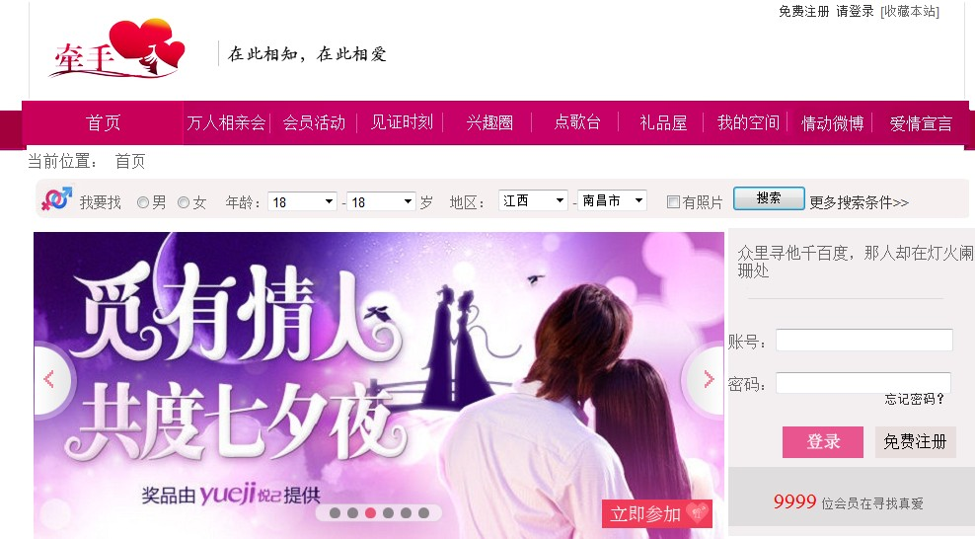
图5.8页面原型

功能详细说明
- 功能说明：线下活动系统主要目的是为会员提供报名参加网站组织各类的活动功能，包括给自己报名、邀请好友报名等。系统功能的使用权限，都是建立在用户注册了账号并且成为高级会员的基础之上的。活动的报名，需要使用我们网站提供的“红豆”来支付，也可以直接使用系统指定的人民币方式支付。为了更人性化的服务用户，系统添加了活动分类浏览、活动报名、邀请好友报名、活动显示栏等功能。
- 页面说明：线下活动系统的前台页面主要有线下活动主页、活动展示页面、活动详细信息页面、活动报名页面、活动结果页面。
- 功能操作：浏览历届活动、浏览近期活动、报名活动等
- 算法和逻辑关系：会员进入线下活动主页面首先必须输入用户名和密码后才能进入网站，在主页面上点击对应的活动就可以进入相应的活动详情，点击活动图片链接可以进入礼物的详细介绍页面，点击报名按钮将进入活动报名页面，有足够的红豆或者直接人民币支付并输入相关的信息后就可以给报名自己感兴趣的活动。会员信息存入数据库，等待管理员审核，等待管理员审核通过即本活动报名成功，点击“查询活动报名结果”按钮，页面跳转到线下活动结果页面，查看此次活动的报名结果。之后可以选择进入近期活动页面，选择感兴趣的活动了解。
- SQL语句：
获得活动数据列表
SELECT
activityId,activityName,hostSponsor,clientSponsor,holdPlace,activityStartTime,activityEndTime,applyStartTime,applyEndTime,addActivityTime,applyAmountMax,activityStatus,contact,activityNote,activityInformationInt1,activityInformationInt2,activityInformationString1,activityInformationString2
FROM
TActivityInformation

输入/HIDDEN项
输入/HIDDEN项如表5-1所示：
表5-1输入HIDDEN
项目 | 必输项 | 输入形式 | 大小 | 输入数据形式 | 缺省值 | 备注
选择活动 | 活动名称 | 键盘 | 30 | String | 无 | 进行活动选择
浏览活动 | 活动信息 | 键盘 | 30 | String | 无 | 后台输入活动信息

链接和按钮
链接和按钮如表5-2所示：
表5-2按钮连接
链接名/按钮名 | 形式 | 处理
近期活动 | <a>超链接 | 点击后不变色
历届活动 | <a>超链接 | 点击后不变色
活动主页 | <a>超链接 | 点击后不变色
我要报名 | Button | 无
活动结果 | Button | 无
查询 | ImageButton | 无

DB操作
DB操作如表5-3所示：
表5-3 DB操作
项目 | 显示来源DB※1 |  | 操作目标ＤＢ※2
项目 | 表名 | 字段名 | 表名 | 字段名
活动报名 | TActivityApply TActivityInformation | activityId activityApplyId | TMemberBasicInformation | userId
结果查询 | TActivityApply TActivityInformation | activityId activityApplyId | TMemberBasicInformation TMemberPhoto | userId memberPhotoId
报名审核 | TActivityApply | activityId userId | TMemberBasicInformation | username userSex

系统后台管理模块
本模块主要包括活动管理、会员活动申请管理、活动信息审核、新活动发布等功能。管理员对活动信息进行添加、删除和修改，及时更新活动举办和报名情况，对报名人员信息的录入、修改等。授权普通管理员，回复用户咨询信息，对会员活动有解释权。

界面原型
1、后台登录系统主要是防止没有权限的用户登录网站后台，蓄意修改数据。登录项有用户名和密码，管理员需要凭用户名和密码登录后台管理系统页面。后台登陆界面如图5.9所示：
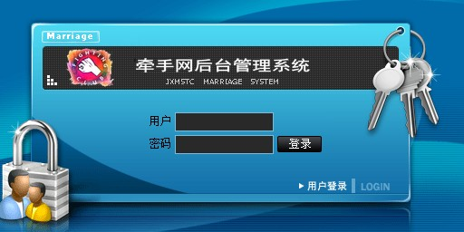
图5.9后台页面

功能详细说明
1）功能说明：主要用于显示网站的所有会员及其一些活动基本信息，管理员可以对会员、活动进行批量添加或删除，精确或模糊查找会员，修改会员信息等功能。
2）页面说明： 该婚恋交友业务管理系统线下活动子系统后台模块共有4个二级菜单，活动管理、会员活动申请管理、活动信息审核、新活动发布。
活动管理页面：展示网站所有线下活动，管理员可添加、删除、修改活动，通过链接进入活动详细信息页面，阅读和修改活动信息。
会员活动申请管理页面：根据活动报名时间、活动ID，可以查看报名会员的ID和会员ID，管理员可以对会员报名信息进行编辑和删除。
活动信息审核页面：管理员可以查看活动详细信息，包括：主办方、联系电话、时间、地点等信息，一切符合活动审核标准，就可以同意活动信息发布到前台，也可以对活动进行删除、修改等操作。
新活动发布页面：管理员可以发布新的线下活动。
3）功能操作：
进入用户管理，管理员必须先登录。
增加会员：在各类输入框中填写相应的信息，点击提交按钮，用户验证控件会验证相应信息的正确性，通过验证，则增加成功。
删除会员：全选批量删除或选中一个或几个删除。
修改会员信息：进入会员详细信息页面，修改需要修改的信息，然后点击保存。查找会员：输入会员姓名匹配查找，显示查找结果，并且可以点击修改信息链接到修改信息页面。
修改会员类别：进入会员类别页面，点击会员升级或降级按钮。
7）接口说明：同线下活动子系统前台模块。
8）错误处理：验证不通过提示错误信息，不提交数据。

输入/HIDDEN项
输入/HIDDEN项如表5-4所示：
表5-4输入HIDDEN
 | 必输项 | 输入形式 | 大小 | 输入数据形式 | 缺省值 | 备注
会员增加 | 用户名 | 键盘 | <=20 | 字符串 | 无 | 用户名不重复
会员增加 | 真实姓名 | 键盘 | <=20 | 字符串 | 无 | 无
会员增加 | 会员级别 | 下拉列表 |  |  | 普通用户 | 无

链接和按钮
链接和按钮如表5-5所示：
表5-5按钮连接
链接名/按钮名 | 形式 | 处理
提交 | Button | 将新增的会员信息插入数据库
删除 | Button | 将选中的会员从数据库中删除
更多信息 | 文字 | 点击更多信息进入会员详细信息页面
上一页/下一页 | 文字 | 跳转到对应的页
查询 | Button | 根据输入框中的内容匹配会员

真实礼物模块
真实礼物模块包括真实礼物在前台的的展示，会员查看真实礼物，赠送真实礼物以及后台对真实礼物的增删改查等管理。
如图5.10为赠送真实礼物的流程图
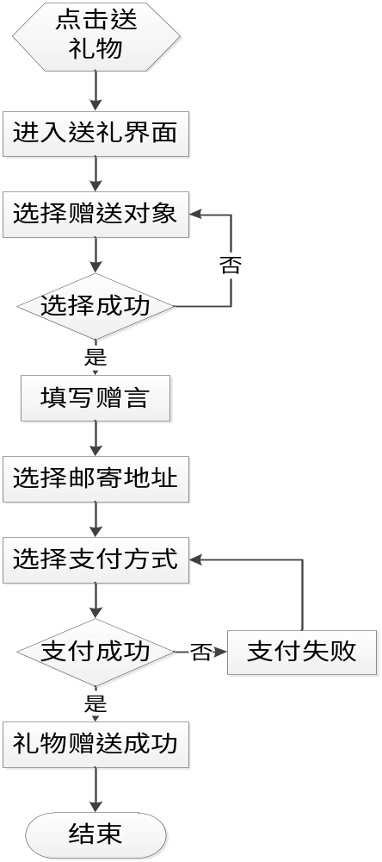
图5.10 赠送真实礼物流程图

虚拟礼物模块
虚拟礼物模块包括虚拟礼物在前台的的展示，会员查看虚拟礼物，赠送虚拟礼物以及后台对虚拟礼物的增删改查等管理。
如图5.11为赠送虚拟礼物的流程图
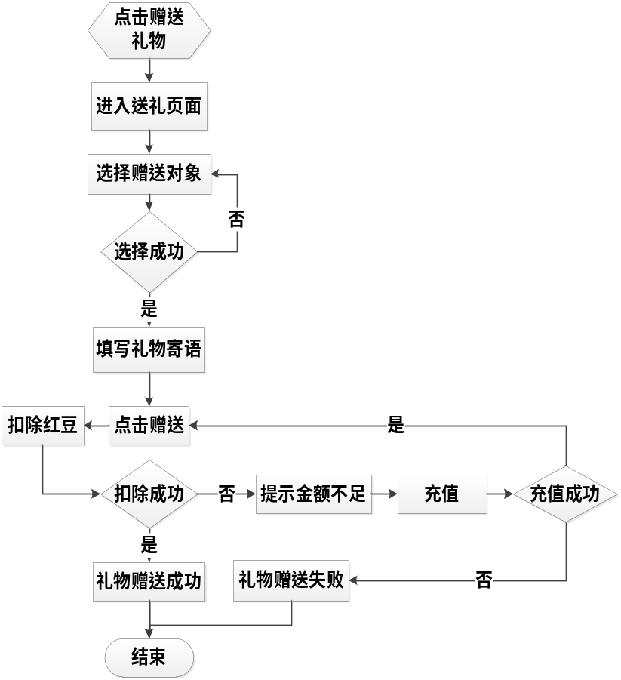
图5.11 赠送礼物流程图
如图5.12为虚拟礼物的后台管理流程图
图5.12后台管理虚拟礼物流程图

